
WSys – Preços via API

WSys Integração de preços via API
Versão 1.0

Histórico da Revisões
Data | Versão | Descrição | Autor
10/09/2025 | 1.0 | Versão Inicial | Kauê Baro
21/09/2025 | 2.0 | Inclusão endpoints de opções | Kauê Baro

Índice Analítico
- Introdução 4
  - Finalidade 4
  - Visão Geral 4
- Protocolo de comunicação 4
- Endereço da Documentação Eletrônica 4
- Requisitos de segurança 4
- Autenticação 4
  - Credenciais de autenticação 4
  - Protocolos de comunicação 5
- Descrição da API 6
  - Visão Geral 6
  - Get preços disponíveis 6

Documento de Interface de Integração

Introdução

Finalidade

Esse documento contempla as orientações para realizar a integração de sistemas externos com a API REST de integração da WSys Sistemas para requisição de preços de contratos.

Visão Geral

Esta especificação apresenta o objetivo, fluxos dos processos, regras de negócio e atributos da integração inerentes às interfaces contempladas pelos serviços do WSys.

Protocolo de comunicação
O protocolo de comunicação utilizado é o REST - Representational State Transfer/HTTP 1.1 e os dados trafegados utilizam a notação JSON - JavaScript Object Notation.

Endereço da Documentação Eletrônica

A documentação eletrônica dos serviços pode ser encontrada no endereço
https://enderecowsys/contratosapi/swagger/index.html
O ambiente eletrônico da documentação dos serviços não requer token de acesso e retorna objetos padrão apenas para fins de testes de comunicação.

Requisitos de segurança

Cada chamada aos serviços deve conter no header da requisição HTTP, a chave Authorization contendo no valor um token de acesso que identificará unicamente o sistema de origem e permitirá a confirmação da habilitação no acesso aos serviços desejados. O valor do token de acesso, na requisição, deve ser acrescido no prefixo Bearer com um espaço em branco, conforme o seguinte exemplo: Authorization: “Bearer valor_token”.
O token de acesso deverá ser obtido através do método de autenticação descrito nessa documentação.

Autenticação

Credenciais de autenticação

Seguem listadas abaixo, as informações exclusivas de credenciais do cliente no ambiente de homologação, utilizadas no processo de autenticação do protocolo OAuth, toda vez que uma chamada de alguma API, for realizada pelo cliente.
N/A

Protocolos de comunicação

OAuth é uma arquitetura de referência para autenticação utilizada pelas maiores empresas de tecnologia do mundo, que fornece fluxos de autorizações específicos para aplicações web e dispositivos móveis. Consta como pré-requisito para a realização de todas as chamadas das rotas configuradas, de forma correta, a utilização do protocolo de autenticação para a geração de um token temporário de autorização, válido por apenas 8 horas, que permite a validação e a identificação das credenciais únicas de segurança do cliente. Após expirado, é possível gerar um novo token temporário de autorização para utilização na autenticação durante o consumo das APIs.

Endereço: /integracao/loginintegracao - POST Json: { Login: "login": Senha: "Senha" }
Respost: { Token: "Xk02RWCoqdhZZE3zMgmZxw " }
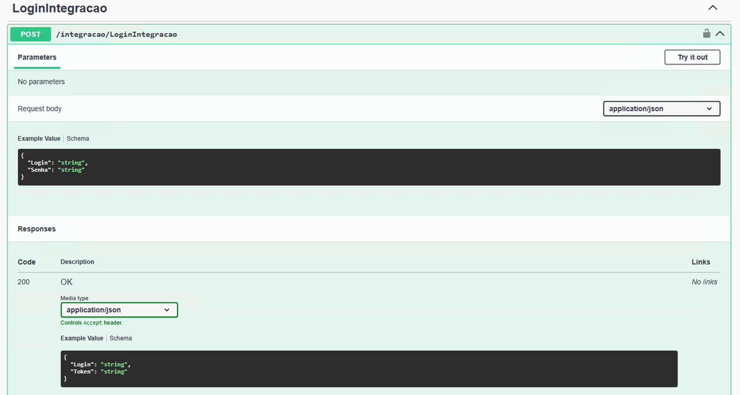

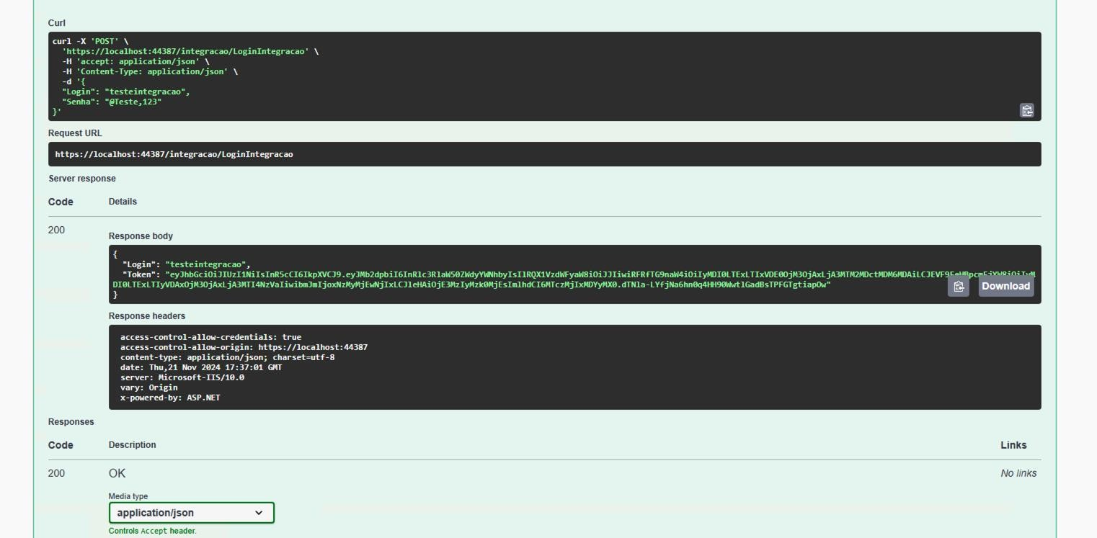

Descrição da API
Segue as informações sobre as APIs que o cliente utiliza no processo de integração.

Visão Geral

A API é composta por um conjunto de interfaces criadas pela WSys com o objetivo de receber as informações e responder corretamente com as informações relativas a criação do contrato via interface.

Endpoint para disponibilizar opções no Odin

Produtos disponíveis

Retorna a lista de produtos disponíveis para negociação.

GET: /integracao/contrato/getProduto

{

"CD_Produto": "string",

"NM_Produto": "string"

}

Exemplo

{

"CD_Produto": "0000001",

"NM_Produto": "SOJA EM GRÃOS"

}

Safras disponíveis

Retorna a lista de safras disponíveis para negociação.

GET: /integracao/contrato/getSafra

{

"AnoSafra": "string",

"DS_Safra": "string"

}

Exemplo

{

"AnoSafra": "2526",

"DS_Safra": "SAFRA - 25/26"

}

Local de entrega

Retorna a lista de cidades de entrega disponíveis para negociação com base nas rotas frete.

GET: /integracao/contrato/getCidadeEntrega

{

"ID_Rota": "string",

"CD_Regional": "string"

"CD_Cidade_Origem": "string",

"UF": "string",

"DS_Cidade": "string",

"CD_Cidade_Destino": "string",

"UF": "string",

"TP_Modal": "string",

“ID_Regional_FF”: “string”,

“CD_GrupoEstoque”: “string”,

"ST_Registro": "string",

}

Exemplo

{

"ID_Rota": "21",

"CD_Regional": " "

"CD_Cidade_Origem": "5107065",

"UF": "MT",

"DS_Cidade": "QUERENCIA",

"CD_Cidade_Destino": "4118204",

"UF": "PR",

"DS_Cidade": "PARANAGUA",

"TP_Modal": "R",

“ID_Regional_FF”: “44”,

“CD_GrupoEstoque”: “1”,

"ST_Registro": "A",

}

Endpoint para Formação do Preço

Recebe os detalhes da simulação realizada no Odin e retorna informações sobre preços, lotes, datas de pagamento, moeda, entre outras informações pertinentes à precificação de contratos de grãos.

GET: /integracao/contrato/getPrices
{
- currencyISO → Moeda
- productID → ID do Produto
- pricingName → Lote
- cityID → ID da Cidade
- city → Nome da Cidade
- logisticsTypeName → Tipo de Logística
- startDate → Data de Início
- endDate → Data de Fim
}

Exemplo:
{
currencyISO - USD
productID - 1
pricingName - SOJA 2024/2025 - PORTOS - PARANAGUA - MAR/25 - Soja
cityID - 5380
logisticsTypeName - FOB
startDate - 2025-03-01
endDate - 2025-03-30
}

MODELO DO JSON DE RESPOSTA
Exemplo
{
"DS_Mensagem": "string", "PrecosMonitorar": [
{
"ID": 0,
"Guid": "3fa85f64-5717-4562-b3fc-2c963f66afa6", "CD_Produto": "string",
"AnoSafra": "string", "CD_Empresa": "string", "NM_Empresa": "string",
"ID_Lote": 0,
"ID_ProgEntrega": 0,
"KM_AdicionalAsfalto": 0,
"KM_AdicionalChao": 0, "CD_Cidade_Destino": "string", "NM_Cidade_Destino": "string", "CD_Cidade_Origem": "string", "NM_Cidade_Origem": "string", "NM_Transbordo1": "string", "NM_Transbordo2": "string",
"DT_EntregaCtr": "2024-12-20T11:40:45.098Z",
"NR_ContratoDeposito": 0, "DS_ContratoDeposito": "string", "VL_PrecoBRL": 0, "CD_UnidPrecoBRL": "string", "SG_MoedaPrecoBRL": "string", "VL_PrecoBase": 0, "CD_UnidPrecoBase": "string", "SG_MoedaPrecoBase": "string", "VL_Margem": 0, "CD_UnidMargem": "string", "SG_MoedaMargem": "string", "VL_MargemBRL": 0,
"CD_UnidMargemBRL": "string", "SG_MoedaMargemBRL": "string", "VL_PrecoPropostoBRL": 0, "CD_UnidPrecoPropostoBRL": "string", "SG_MoedaPrecoPropostoBRL": "string", "VL_PrecoBaseProposto": 0, "CD_UnidPrecoBaseProposto": "string", "SG_MoedaPrecoBaseProposto": "string", "VL_PremioRealProposto": 0, "CD_UnidPremioRealProposto": "string", "SG_MoedaPremioRealProposto": "string", "VL_PrecoConcorrenteBRL": 0, "CD_UnidPrecoConcorrenteBRL": "string", "SG_MoedaPrecoConcorrenteBRL": "string", "VL_PrecoBaseConcorrente": 0, "CD_UnidPrecoBaseConcorrente": "string", "SG_MoedaPrecoBaseConcorrente": "string", "VL_PremioRealConcorrente": 0, "CD_UnidPremioRealConcorrente": "string", "SG_MoedaPremioRealConcorrente": "string", "VL_DIF_PremioEXMI": 0, "CD_UnidDIF_PremioEXMI": "string", "SG_MoedaDIF_PremioEXMI": "string", "TipoPrecoProposto": "tp_NenhumPrecoProposto",
"TipoPrecoConcorrente": "tp_NenhumPrecoConcorrente", "Ticker": "string",
"VL_Basis": 0, "CD_UnidBasis": "string", "SG_MoedaBasis": "string", "DT_Basis": "string", "DT_Premio": "string", "DT_Pagamento": "string", "DT_Logistica": "string", "VL_TaxaPagamento": 0,
"SG_MoedaTaxaPagamento": "string", "TipoFrete": "string",
"VL_CustoTotal": 0, "CD_UnidCustoTotal": "string", "SG_MoedaCustoTotal": "string", "VL_CustoFrete": 0, "CD_UnidCustoFrete": "string", "SG_MoedaCustoFrete": "string", "VL_CustoFreteRodo": 0, "CD_UnidCustoFreteRodo": "string", "SG_MoedaCustoFreteRodo": "string", "VL_AjusteFrete": 0, "CD_UnidAjusteFrete": "string", "SG_MoedaAjusteFrete": "string", "Notificacao": [
{
"Key": "string",
"Type": "Success",
"ErrorMessage": "string", "Params": [
"string"
],
"Suffix": "string"
}
],
"ST_PrecoValido": true, "ST_PrecoCalculado": true, "ST_VL_Margem": "string", "ST_VL_MargemBRL": "string", "ST_VL_PrecoBRL": "string", "ST_VL_PrecoBase": "string",
]
}
]
}

